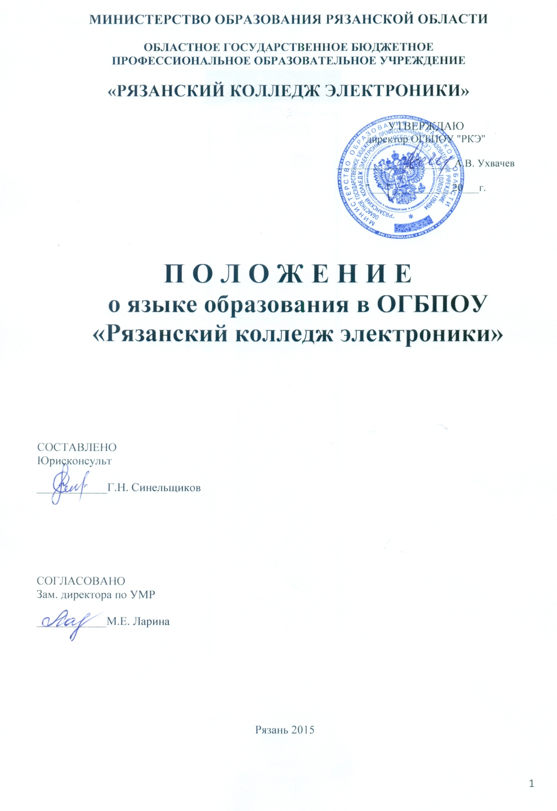
1. Общие положения
1.1. Настоящее положение о языке образования в ОГБПОУ «Рязанский колледж электроники» (далее – Положение) разработано в соответствии с Конституцией Российской Федерации; Федеральным законом №273 от 29.12.201 «Об образовании в Российской Федерации»; Федеральным законом №53 от 01.06.2005 «О государственном языке Российской Федерации»; Приказом Министерства образования и науки РФ №464 от 14.06.2013 «Порядок организации и осуществления образовательной деятельности по образовательным программам среднего профессионального образования»; Уставом ОГБОУ СПО «Рязанский колледж электроники».
1.2. Положение регламентирует право граждан Российской Федерации на пользование государственным языком РФ при получении образования в ОГБПОУ «Рязанский колледж электроники» (далее – Колледж).

2. Предмет деятельности
2.1. В Колледже гарантируется получение образования на русском языке как государственном языке Российской Федерации.
2.2. Образовательная деятельность в Колледже осуществляется на государственном языке Российской Федерации. Преподавание и изучение государственного языка Российской Федерации осуществляется в соответствии с Федеральными государственными образовательными стандартами.
2.3. Государственный язык Российской Федерации подлежит обязательному использованию при оформлении документов об образовании, выдаваемых Колледжем, а также ведении других документов, оформление которых предусмотрено в деятельности Колледжа.

3.Обеспечение права обучающихся и работников Колледжа на пользование государственным языком Российской Федерации
3.1. Обеспечение права обучающихся и работников Колледжа на пользование русским языком предусматривает:
-получение образования или преподавания, общение в урочной и внеурочной деятельности на русском языке;
-получение учебной и внеучебной информации на русском языке;
-использование учебников, учебных пособий, другой печатной продукции на русском языке.

4. Ответственность
4.1. Принятие нормативных документов Колледжа, препятствующих осуществлению права граждан на пользование государственным языком Российской Федерации, влечёт за собой ответственность, установленную законодательством Российской Федерации.

______________ окончание документа _____________
ЛИСТ ОЗНАКОМЛЕНИЯ С ПОЛОЖЕНИЕМ
№  п/п | ДОЛЖНОСТЬ | ФИО | ДАТА | ПОДПИСЬ

